PLANO DE AULA
Aula 07 | Tempo estimado: 1 hora e 30 minutos | Faixa-Etária: Game Intermediary
Tipo da atividade: No computador
Ferramenta(s): Unity 2D

Conteúdos
- Traps Pt 2.

Objetivos
- Criar mais traps.

Estratégias e atividades
- Arrow Trap
  - Crie um script com nome de ArrowTrap e outro com nome de Enemy Projectile, depois passe-o para as crianças;
  - Crie todos esses create empty e organize-os assim:
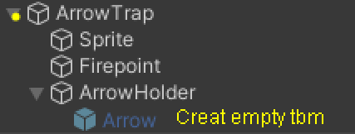

- Arrow Trap Componente:
  - Dentro do componente Arrow Trap, adicione o script Arrow Trap.

- Sprite e Sprite Renderer:
  - Crie um sprite e adicione um Sprite Renderer;
  - No Sprite Renderer, altere a camada (layer) para "player";
  - Arraste o sprite "Fire (idle)" que fizemos anteriormente, ao final da última aula, para o Sprite Renderer.

- Firepoint:
  - No Firepoint, altere o ícone selecionado para um prisma;
  - Escolha na tela o local de onde deseja que as flechas saiam.

- Arrow Holder:
  - No Arrow Holder, adicione a flecha (Arrow) que está disponível nos assets do drive;
  - Para adicioná-la, clique no asset, mude o modo de sprite para "multiple", vá para Sprite Editor > Slice > Slice > Apply;
  - Escolha a flecha desejada após essa etapa;
  - Coloque a flecha dentro do Sprite Renderer do arrow e mude a camada para "player".

- Configurações adicionais para a flecha (Arrow):
  - Adicione um Box Collider com a opção "is trigger" ativada;
  - Adicione um Rigidbody2D;
  - Aplique o script do Enemy Projectile;
  - Altere a tag e a camada para "enemy";
  - Arraste a arrow para aba de prefab;
  - Duplique nove vezes a arrow como fizemos e depois arraste para dentro do script ArrowTrap;
  - Por fim, desative o prefab da arrow.

Arrow Arrow Trap
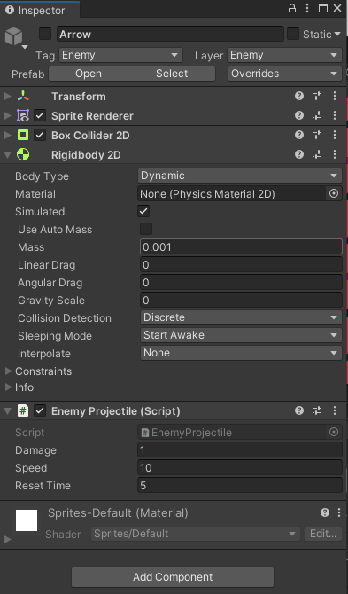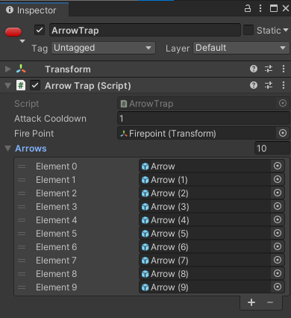

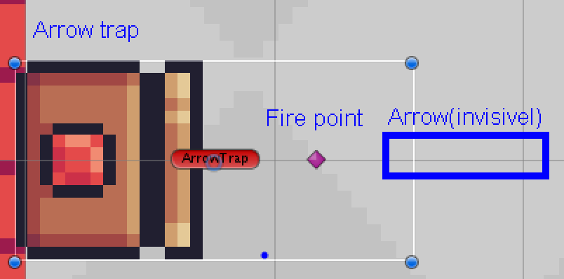

- Spikehead
  - Criação do SpikeHead:
    - Crie um objeto vazio (Create Empty);
    - Renomeie-o para "SpikeHead".
  - Componentes no SpikeHead:
    - Adicione os seguintes componentes dentro do SpikeHead;
    - Box Collider com "Is Trigger" ativado;
    - Rigidbody 2D;
    - Sprite Renderer.
  - Configurações no Sprite Renderer:
    - No Sprite Renderer;
    - Adicione o sprite do "SpikeHead Idle";
    - Altere a camada para "player".
  - Script SpikeHead:
    - Crie um novo script chamado "SpikeHead";
    - Associe este script ao SpikeHead que criou.
  - Transforme esse inimigo em prefab:
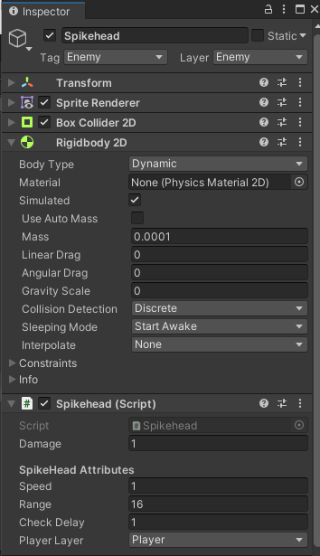
Recurso
- Computador, internet e Unity

Observação
- Os assets e scripts estão disponíveis no Github;
- Link para o download da Unity
  - https://unity.com/pt/download
- Para as tarefas:
  - Traga em um pendrive, no seu OneDrive/Google Drive, ou envie para o e-mail myndstechschool@gmail.com.

Tarefas
- Interação do jogador com a Unity:
  - Pesquisar sobre como os jogadores interagem com os jogos feitos na Unity, seja por meio de controles, mouse, teclado ou até mesmo dispositivos móveis.

